**Уравнение Бернулли для идеальной жидкости.** В прямоугольной системе координат рассмотрим элементарную . Движение жидкости установившееся и медленно изменяющееся.



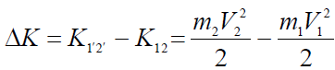разница кенетических энергий!



- кинетическая энергия потраченная на работы

работа на перемещение

работа на изменение давление и

приводим к равенству

уравнение Бернулли

полный напор в данном сечении.

**Уравнение Бернулли для потока реальной жидкости**



При движении реальной жидкости происходит тепловые процессы

а1 и а2 – коэффициенты Кориолиса. (для идеальных жидкостей а1=1 и а1 =1)

При ламинарном режиме =2

при турболентном режиме -1.011



пьезометрический уклон.



Движение жидкости в горизонтальной трубе постоянного сечения





